JAVA Programming — Homework Assignment #1

繳交方式：
請將每題命名為：學號-hw1-題號.java
(例如：1111699-hw1-1.java、…、1111699-hw1-5.java)
所有Java檔壓縮至 學號-hw1.zip或 學號-hw1.rar (例如：1111699-hw1.rar)
並上傳到YZU Portal

繳交期限：
10/15 (日) 23:59

- (20%) 寫一程式，輸入一正奇數n後，會印出對角線為n顆+的菱形，且兩側被*包圍成一個長方形。
範例畫面
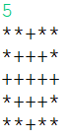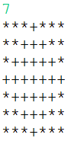
- (20%) 從鍵盤輸入被空白分開的兩個正整數n1與n2，再按Enter鍵，
螢幕輸出n1個兩個直角邊長為n2的直角三角形
(注意：本題的各三角形必須呈水平併排，請參考下面範例)。

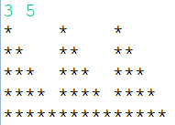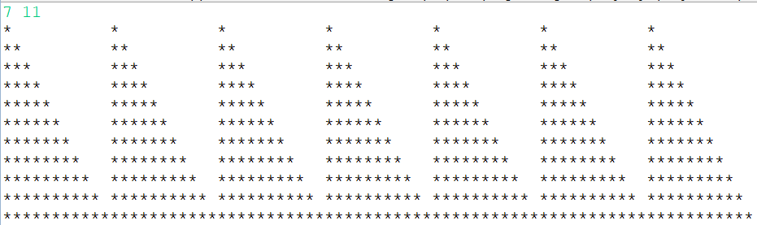

- (20%) 輸入一個正整數n，列印出滿足c²+4a²b²=n的(a,b,c)有多少組可能的解。
注意：a,b,c均為正整數。例如，
輸入
25
因為(a,b,c)=(1,2,3)，(2,1,3)都滿足要求，所以有2組解，因此
輸出
2

- (20%) 輸入一個大於1的正整數n，印出小於或等於n的最大質數。
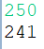
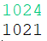

- (20%) 所謂 Strong number 指的是一個 n 位數的正整數，它的所有位數的 n 次方和恰好等於自己。例如：1634 = 1⁴+6⁴+3⁴+4⁴。請寫一程式，輸入一個大於100的正整數n，列印出小於或等於n的最大Strong number。
例如，輸入1666會輸出1634。

